S7 : les volcans

- Qu’est-ce qu’un volcan ?

Sous la croûte terrestre, se trouve le magma (mélange de gaz et de roches en fusion). Le magma remonte parfois à la surface (on appelle alors cela de la lave), à travers des fissures dans la croûte terrestre permettant d’évacuer la chaleur et la pression. Il se forme à cet endroit un édifice conique : un volcan.
Au fur et à mesure des coulées de lave ou des projections, les matériaux s’accumulent augmentant la taille du volcan.

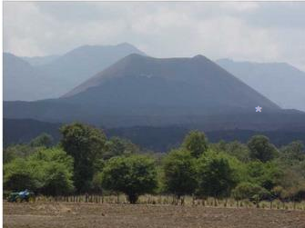

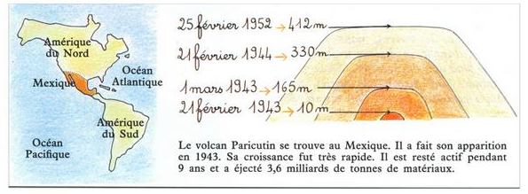

- Comment se déroule une éruption volcanique ?

Sous la croûte terrestre, le magma qui contient des gaz sous pression est stocké dans des réservoirs : les chambres magmatiques (2).

A mesure que la chaleur et la pression augmentent dans les chambres magmatiques, les gaz augmentent de volume et entraînent une éruption.

Lors d’une éruption, le magma remonte par un ou plusieurs conduits appelés cheminées (3/4) et sort par le cratère (5). À la surface, le magma prend le nom de lave (7).

Le volcan est formé par l’accumulation des coulées de lave et des projections de roches / cendres (6), qui forment ainsi le cône du volcan.
- Les différents types de volcans

Selon la nature chimique du magma, on distingue deux types d’éruption :

- Les éruptions effusives :
Elles libèrent des fontaines et des coulées de lave liquide, qui coulent le long du cône du volcan. Elles projettent également des bombes volcaniques. Les volcans sont appelés « volcans rouges ».
Le cône volcanique est très étalé et la pente est faible.

- Les éruptions explosives :
Elles projettent de gros blocs de lave, des nuages de cendre et beaucoup de fumée. La lave est visqueuse. Les volcans sont appelés « volcans gris ».
Le cône volcanique est peu étalé et la pente est raide et accidentée.

Éruption effusive | Éruption explosive
Volcan « rouge » | Volcan « gris »
- Fissures  - Lave très liquide  - Fontaines de lave  - Lac de lave  - Effusion continue de lave  - Pentes douces | - Fumeroles et fumée noire  - Cendres  - Explosion : projection de bombes  - Nuée ardente  - Pentes raides
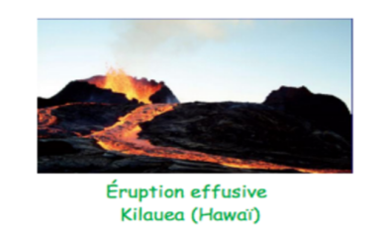 | 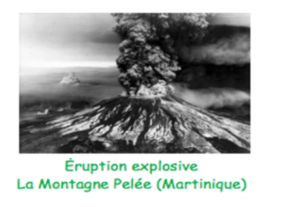

- Où sont localisés les volcans ?

La croûte terrestre est constituée de plaques en mouvement les unes par rapport aux autres : les plaques tectoniques.
On trouve la plupart des volcans aux frontières de ces plaques.

Cependant, il existe aussi des volcans qui ne sont pas situés près de ces lignes. On les appelle alors des volcans de point chaud : des volcans rouges.

La majorité des volcans actifs est située autour de l’Océan Pacifique. Ils constituent « la ceinture de feu du Pacifique ».

Il existe également des volcans sous-marins.

